РАБОЧАЯ ТЕТРАДЬ СТУДЕНТА
УП.11 «Разработка, администрирование и защита баз данных»
Специальность: 09.02.07 Информационные системы и программирование
Пара № 42: «Сортировка, фильтрация, поиск»
Продолжительность: 90 минут
Дата: 28.10.2026
Студент: Бармин Рустам
Группа: ЗИП-1-24
Тема индивидуального задания: Мир подкастов — автоматизация продаж подкастов
📋 ОБЩИЕ СВЕДЕНИЯ
Параметр | Значение
Тема пары | Сортировка, фильтрация, поиск
Компетенции | ПК 11.3, ОК 02, ОК 05
Цель | Научиться реализовывать сортировку, фильтрацию и поиск в каталоге (по требованию ДЭ, Модуль 3)
Задачи | 1. Изучить требования. 2. Добавить сортировку. 3. Добавить фильтр. 4. Добавить поиск. 5. Проверить в реальном времени
СУБД | PostgreSQL 18.6
Формат | Очный
Технология | Программированное обучение + кейс-технология
ТЕХНОЛОГИЧЕСКИЙ СТЕК
Компонент | Технология | Версия
Язык | Python | 3.13+
GUI | PySide6 | 6.8+
БД | PostgreSQL | 18.6
Драйвер БД | psycopg2-binary | 2.9.10+
Редактор | VS Code | 1.85+
🎯 ЦЕЛЬ ПАРЫ
После этой пары вы сможете:
- Объяснить, зачем нужны сортировка, фильтрация и поиск;
- Добавить выпадающий список сортировки по цене (возр/убыв);
- Добавить фильтр по категории (с пунктом «Все категории»);
- Добавить поиск по наименованию и описанию (без учёта регистра);
- Проверить, что всё работает в реальном времени.
⚠️ Важно: Сегодня вы пишете код сами. Справочник по синтаксису — в теории.
📚 ТЕОРЕТИЧЕСКАЯ ЧАСТЬ (15 минут)
1. Требования ДЭ (Модуль 3)
Из КИМ ДЭ (Модуль 3):
«Авторизованные пользователи должны иметь возможность отсортировать товары (по возрастанию и убыванию) по цене. Выбор сортировки должен быть реализован с помощью выпадающего списка».
«Авторизованные пользователи должны иметь возможность выполнить фильтрацию данных по категории товара. Все категории из базы данных должны быть выведены в выпадающий список для фильтрации. Первым элементом в выпадающем списке должен быть «Все категории», при выборе которого параметры фильтрации сбрасываются (фильтр отключается)».
«Авторизованные пользователи должны иметь возможность искать товары, используя поисковую строку. Поиск должен осуществляться по наименованию и описанию товара».
«Поиск, сортировка и фильтрация должны происходить в реальном времени, без необходимости нажатия кнопки «найти»/«отфильтровать» и т.п. Фильтрация и поиск должны применяться совместно. Параметры сортировки, выбранные ранее пользователем, должны сохраняться и во время фильтрации с поиском».
2. Как это работает?
Схема:
text
[ Пользователь вводит поиск / выбирает категорию / сортировку ]
│
▼
[ Событие (textChanged / currentIndexChanged) ]
│
▼
[ Перестроение SQL-запроса ]
│
▼
[ Загрузка данных из БД ]
│
▼
[ Обновление каталога ]
3. Справочник по синтаксису
Выпадающий список сортировки:
python
from PySide6.QtWidgets import QComboBox

self.sort_combo = QComboBox()
self.sort_combo.addItems(["По возрастанию", "По убыванию"])
self.sort_combo.currentIndexChanged.connect(self.load_products)
Выпадающий список фильтрации:
python
self.filter_combo = QComboBox()
self.filter_combo.addItem("Все категории")
# Добавить категории из БД
self.filter_combo.currentIndexChanged.connect(self.load_products)
Поиск:
python
from PySide6.QtWidgets import QLineEdit

self.search_input = QLineEdit()
self.search_input.setPlaceholderText("Поиск...")
self.search_input.textChanged.connect(self.load_products)
SQL-запрос с условиями:
sql
SELECT ... FROM products p
WHERE (p.name ILIKE %s OR p.description ILIKE %s)
AND (p.category = %s OR %s = 'Все категории')
ORDER BY p.price ASC; -- или DESC
Что делает ILIKE:
- ILIKE — поиск без учёта регистра (в PostgreSQL);
- %s — подстановка (например, %часы%).
⚠️ Подсказка: Если поле поиска пустое (search = ""), условие ILIKE '%%' вернёт все строки (это нормально). Если выбрана «Все категории», условие OR %s = 'Все категории' вернёт все категории.
4. Как получить категории из БД?
SQL-запрос:
sql
SELECT DISTINCT category FROM products;
Добавление в QComboBox:
python
cursor.execute("SELECT DISTINCT category FROM products")
categories = cursor.fetchall()
for cat in categories:
self.filter_combo.addItem(cat[0])
5. Типичные ошибки и решения
Ошибка | Причина | Решение
Сортировка не работает | Нет currentIndexChanged.connect | Подключите сигнал
Фильтр не работает | Нет currentIndexChanged.connect | Подключите сигнал
Поиск не работает | Нет textChanged.connect | Подключите сигнал
Поиск с учётом регистра | Используется LIKE вместо ILIKE | Используйте ILIKE
«Все категории» не сбрасывает фильтр | Нет условия OR %s = 'Все категории' | Добавьте условие
Поиск не находит ничего при пустом поле | ILIKE '%%' должен находить всё | Проверьте, что search = "" даёт %%
🛠️ ПРАКТИЧЕСКАЯ ЧАСТЬ (65 минут)
ЗАДАНИЕ 1: Получение категорий из БД (10 минут)
Задание 1.1. Добавьте метод get_categories в Database
Что нужно сделать (по шагам):
- Откройте database.py.
- В классе Database добавьте метод get_categories().
- Метод берёт соединение из пула.
- Выполняет SELECT DISTINCT category FROM products.
- Возвращает cursor.fetchall().
- Возвращает соединение в пул.
Напишите свой код:
python
def get_categories(self):
conn = self.pool.getconn() # соединение из пула
try:
cursor = conn.cursor()
cursor.execute("SELECT DISTINCT category FROM products")
categories = cursor.fetchall()
cursor.close()
return categories
finally:
self.pool.putconn(conn) # вернуть соединение в пул
Результат: ☑ Метод написан
📸 Скриншот:
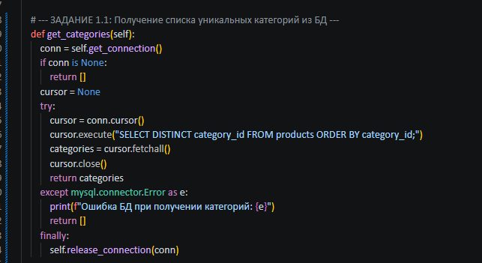
ЗАДАНИЕ 2: Сортировка (15 минут)
Задание 2.1. Добавьте QComboBox для сортировки
Что нужно сделать (по шагам):
- Откройте main.py.
- В setup_ui создайте QComboBox:
  - self.sort_combo = QComboBox();
  - self.sort_combo.addItems(["По возрастанию", "По убыванию"]);
  - Подключите: self.sort_combo.currentIndexChanged.connect(self.load_products).
- Добавьте в layout.
Напишите свой код:
python
def setup_ui(self):
# ... остальной интерфейс без изменений
self.sort_combo = QComboBox()
self.sort_combo.addItems(["По возрастанию", "По убыванию"])
self.sort_combo.currentIndexChanged.connect(self.load_products)
top_layout.addWidget(self.sort_combo)
Результат: ☑ Сортировка добавлена
📸 Скриншот:
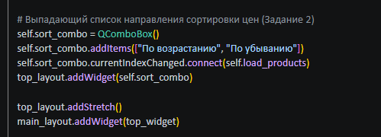
ЗАДАНИЕ 3: Фильтрация (15 минут)
Задание 3.1. Добавьте QComboBox для фильтрации
Что нужно сделать (по шагам):
- В setup_ui создайте QComboBox:
  - self.filter_combo = QComboBox();
  - self.filter_combo.addItem("Все категории");
  - Получите категории из БД (self.db.get_categories()) и добавьте их;
  - Подключите: self.filter_combo.currentIndexChanged.connect(self.load_products).
- Добавьте в layout.
Напишите свой код:
python
self.filter_combo = QComboBox()
self.filter_combo.addItem("Все категории")
for cat in self.db.get_categories():
self.filter_combo.addItem(cat[0])
self.filter_combo.currentIndexChanged.connect(self.load_products)
top_layout.addWidget(self.filter_combo)
Результат: ☑ Фильтрация добавлена
📸 Скриншот:
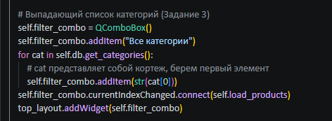
ЗАДАНИЕ 4: Поиск (15 минут)
Задание 4.1. Добавьте QLineEdit для поиска
Что нужно сделать (по шагам):
- В setup_ui создайте QLineEdit:
  - self.search_input = QLineEdit();
  - self.search_input.setPlaceholderText("Поиск...");
  - Подключите: self.search_input.textChanged.connect(self.load_products).
- Добавьте в layout.
Напишите свой код:
python
self.search_input = QLineEdit()
self.search_input.setPlaceholderText("Поиск...")
self.search_input.textChanged.connect(self.load_products)
top_layout.addWidget(self.search_input)
Результат: ☑ Поиск добавлен
📸 Скриншот:
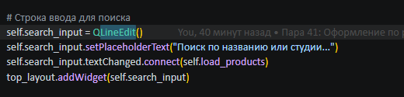
ЗАДАНИЕ 5: Обновление load_products (10 минут)
Задание 5.1. Измените load_products для учёта сортировки, фильтра и поиска
Что нужно сделать (по шагам):
- В MainWindow найдите load_products.
- Получите значения:
  - search = self.search_input.text();
  - category = self.filter_combo.currentText();
  - sort = self.sort_combo.currentText().
- Сформируйте SQL-запрос с условиями:
  - Поиск: (p.name ILIKE %s OR p.description ILIKE %s) (с %search%);
  - Фильтр: AND (p.category = %s OR %s = 'Все категории');
  - Сортировка: ORDER BY p.price ASC (если «По возрастанию») или DESC (если «По убыванию»).
- Выполните запрос и обновите каталог.
⚠️ Подсказка: Если поле поиска пустое (search = ""), условие ILIKE '%%' вернёт все строки (это нормально). Если выбрана «Все категории», условие OR %s = 'Все категории' вернёт все категории.
Напишите свой код:
python
# main.py — MainWindow
def load_products(self):
search = self.search_input.text()
category = self.filter_combo.currentText()
sort = self.sort_combo.currentText()
order = "ASC" if sort == "По возрастанию" else "DESC"

products = self.db.get_products(search, category, order)

# очистить каталог
while self.catalog_layout.count():
item = self.catalog_layout.takeAt(0)
if item.widget():
item.widget().deleteLater()

# показать карточки
for product in products:
self.catalog_layout.addWidget(create_card(product))

# database.py — Database
def get_products(self, search, category, order):
pattern = f"%{search}%" # пустой поиск даёт '%%' — вернутся все строки
query = f"""
SELECT p.product_id, p.name, p.category, p.manufacturer,
p.composition, p.price, p.image_path,
COALESCE(SUM(si.quantity), 0) AS total_quantity
FROM products p
LEFT JOIN stock_items si ON p.product_id = si.product_id
WHERE (p.name ILIKE %s OR p.composition ILIKE %s)
AND (p.category = %s OR %s = 'Все категории')
GROUP BY p.product_id
ORDER BY p.price {order}
"""
conn = self.pool.getconn()
try:
cursor = conn.cursor()
cursor.execute(query, (pattern, pattern, category, category))
products = cursor.fetchall()
cursor.close()
return products
finally:
self.pool.putconn(conn)
Результат: ☑ load_products обновлён
📸 Скриншот:
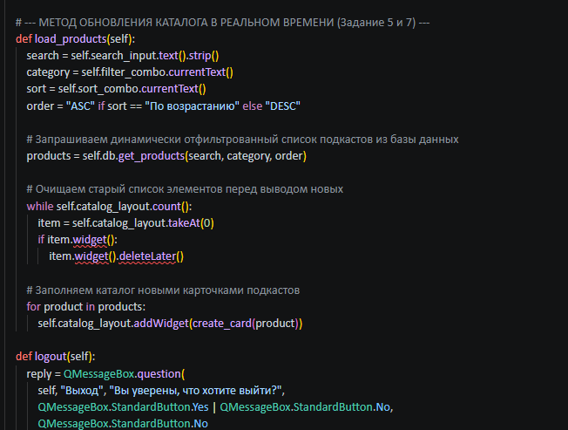
ЗАДАНИЕ 6: Проверка (10 минут)
Задание 6.1. Проверьте работу
Что нужно сделать:
- Запустите python main.py.
- Войдите под авторизованным пользователем (не гость).
- Проверьте сортировку (по возрастанию/убыванию).
- Проверьте фильтр по категории.
- Проверьте поиск (введите текст).
- Проверьте, что фильтр + поиск + сортировка работают совместно.
- Проверьте, что при пустом поиске отображаются все товары.
Запишите результат:
Параметр | Значение
Сортировка работает? | ☑ Да ☐ Нет
Фильтр работает? | ☑ Да ☐ Нет
Поиск работает? | ☑ Да ☐ Нет
Пустой поиск → все товары? | ☑ Да ☐ Нет
Всё работает совместно? | ☑ Да ☐ Нет
В реальном времени? | ☑ Да ☐ Нет
Результат: ☑ Всё работает
📸 Скриншот:
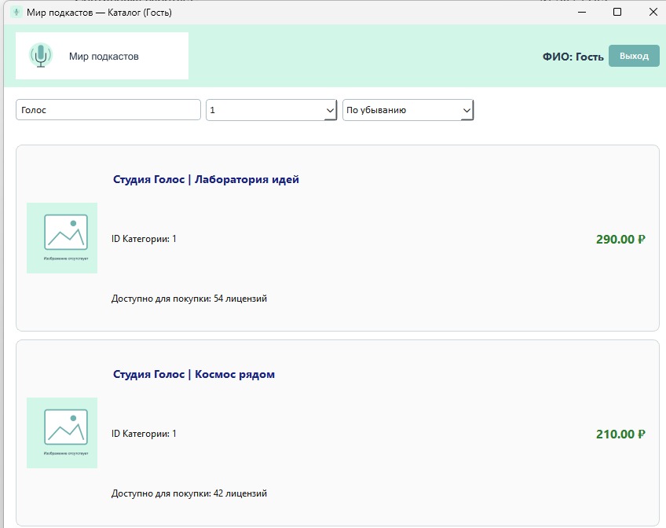
⚠️ Если ошибка:
- Сортировка не работает → проверьте currentIndexChanged.connect;
- Поиск с учётом регистра → используйте ILIKE;
- «Все категории» не сбрасывает → проверьте условие OR %s = 'Все категории';
- Пустой поиск → проверьте, что search = "" даёт %%.
ЗАДАНИЕ 7: Самостоятельная работа (5 минут)
Задание 7.1. Адаптируйте под свою тему
Ваша тема: Мир подкастов — автоматизация продаж подкастов
Ваша таблица: products (подкасты)
Поле категории: category (жанр подкаста)
Поле поиска: name и composition (название и описание подкаста)
Что нужно сделать:
- Измените SQL-запрос под свою таблицу.
- Проверьте, что сортировка, фильтрация и поиск работают.
Напишите свой код:
python
# Мир подкастов: products = подкасты, category = жанр, поиск — по названию и описанию
def load_products(self):
search = self.search_input.text()
genre = self.filter_combo.currentText() # «Все категории» или жанр подкаста
order = "ASC" if self.sort_combo.currentText() == "По возрастанию" else "DESC"

cursor.execute(f"""
SELECT p.product_id, p.name, p.category AS genre, p.manufacturer AS studio,
p.composition AS description, p.price, p.image_path,
COALESCE(SUM(si.quantity), 0) AS total_quantity
FROM products p
LEFT JOIN stock_items si ON p.product_id = si.product_id
WHERE (p.name ILIKE %s OR p.composition ILIKE %s)
AND (p.category = %s OR %s = 'Все категории')
GROUP BY p.product_id
ORDER BY p.price {order}
""", (f"%{search}%", f"%{search}%", genre, genre))
Результат: ☑ Для своей темы работает
📸 Скриншот:
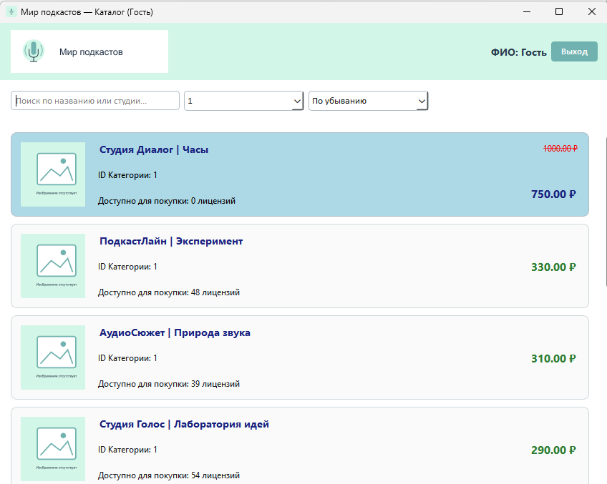
📝 КОНТРОЛЬНЫЕ ВОПРОСЫ (5 минут)
- Зачем нужна сортировка?
Чтобы пользователь мог упорядочить товары по цене (по возрастанию и убыванию) и быстрее найти нужное. Это требование ДЭ (Модуль 3).
- Как добавить QComboBox для сортировки?
Создать sort_combo = QComboBox(), добавить пункты addItems(["По возрастанию", "По убыванию"]), подключить currentIndexChanged к load_products и добавить в layout.
- Как добавить фильтр по категории?
Создать filter_combo = QComboBox(), добавить «Все категории», затем категории из БД (get_categories()), подключить currentIndexChanged к load_products и добавить в layout.
- Почему первым элементом должно быть «Все категории»?
Чтобы можно было сбросить фильтр и показать товары всех категорий — это требование ДЭ; в SQL это условие OR %s = 'Все категории'.
- Как добавить поиск?
Создать search_input = QLineEdit(), задать setPlaceholderText("Поиск..."), подключить textChanged к load_products и добавить в layout.
- Что делает ILIKE?
ILIKE — оператор PostgreSQL для поиска по шаблону без учёта регистра; %s — подстановка параметра (например, %подкаст%).
- Что происходит при пустом поиске?
Строка поиска пустая, шаблон превращается в '%%', и ILIKE подходит ко всем строкам — отображаются все товары.
- Как всё работает в реальном времени?
Сигналы textChanged и currentIndexChanged вызывают load_products при каждом изменении, поэтому кнопки «найти»/«отфильтровать» не нужны.
- Как проверить, что всё работает совместно?
Запустить python main.py, войти под авторизованным пользователем и одновременно задать сортировку, категорию и текст поиска; проверить, что каталог корректно обновляется, а при пустом поиске видны все товары.
- Как адаптировать под свою тему?
Изменить SQL-запрос под свою таблицу: для «Мир подкастов» — таблица products (подкасты), категория — category (жанр), поиск — по name и composition (описанию).
🎯 ИТОГИ ПАРЫ (5 минут)
Что вы узнали?
№ | Знание | Отметка
1 | Зачем нужна сортировка | ☑
2 | Как добавить QComboBox | ☑
3 | Как добавить фильтр | ☑
4 | Как добавить поиск | ☑
5 | Что делает ILIKE | ☑
6 | Что происходит при пустом поиске | ☑
7 | Как всё работает в реальном времени | ☑
8 | Как адаптировать под свою тему | ☑
Что вы сделали?
№ | Действие | Отметка
1 | Написали get_categories | ☑
2 | Добавили сортировку | ☑
3 | Добавили фильтр | ☑
4 | Добавили поиск | ☑
5 | Обновили load_products | ☑
6 | Проверили работу | ☑
7 | Адаптировали под свою тему | ☑
8 | Вставили скриншоты | ☑
Рефлексия
Что было легко? получить категории из БД и подключить сигналы currentIndexChanged / textChanged к load_products.
Что было сложно? собрать один SQL-запрос с поиском, фильтром и сортировкой, чтобы они работали вместе.
Что нужно доработать? добавить сортировку по названию, фильтр по студии (производителю) и кнопку «Сбросить».
Какой уровень задания вы выполнили?
☑ Уровень 1 (базовый) — сортировка
☑ Уровень 2 (средний) — сортировка + фильтр
☑ Уровень 3 (повышенный) — всё + поиск + своя тема
📊 КРИТЕРИАЛЬНОЕ ОЦЕНИВАНИЕ
№ | Критерий | Баллы | Ваш балл
1 | get_categories написан | 0–1 | 1
2 | Сортировка добавлена | 0–2 | 2
3 | Фильтр добавлен | 0–2 | 2
4 | Поиск добавлен | 0–2 | 2
5 | «Все категории» работает | 0–2 | 2
6 | ILIKE используется | 0–1 | 1
7 | Пустой поиск работает | 0–1 | 1
8 | load_products обновлён | 0–3 | 3
9 | Всё работает совместно | 0–3 | 3
10 | Для своей темы | 0–2 | 2
11 | Скриншоты вставлены | 0–1 | 1
12 | Контрольные вопросы | 0–1 | 1
13 | Рефлексия | 0–1 | 1
ИТОГО |  | 22 | 22
Оценка:
- 20–22 баллов — «Отлично»
- 15–19 баллов — «Хорошо»
- 11–14 баллов — «Удовлетворительно»
- 0–10 баллов — «Неудовлетворительно»
📤 РАЗМЕЩЕНИЕ РЕЗУЛЬТАТОВ В GITHUB
Репозиторий: up11-project-barmin
Преподаватель добавлен: mawr89-rgb
Что выложить после пары:
№ | Что | Файл | Папка
1 | Рабочая тетрадь | rabochaya-tetrad-para-42.md | workbooks/
2 | Класс Database | database.py | src/
3 | Главное окно | main.py | src/
4 | Скриншоты | screenshot_42_*.png | screenshots/para-42/
Команды Git (по одной):
bash
git add .
git commit -m "Пара 42: Сортировка, фильтрация, поиск"
git push origin main
Проверка:
№ | Что проверено | Отметка
1 | Рабочая тетрадь выложена | ☑
2 | database.py выложен | ☑
3 | main.py выложен | ☑
4 | Скриншоты выложены | ☑
5 | Коммит сделан | ☑
6 | Push выполнен | ☑
Ссылка на репозиторий: https://github.com/ZxcRustam/up11-project-barmin
📚 ДОМАШНЕЕ ЗАДАНИЕ
1. Доработать код:
- Добавьте сортировку по наименованию (дополнительный пункт в QComboBox);
- Добавьте фильтр по производителю.
2. Подготовиться к следующей паре:
- Тема: «Оформление кода (CamelCase/snake_case). Комментарии»;
- Повторить: PEP 8, snake_case.
3. Дополнительно (для сильных):
- Добавьте сохранение выбранных фильтров (например, в файл);
- Добавьте сброс всех фильтров (кнопка «Сбросить»).
📋 ПРИЛОЖЕНИЯ
Приложение 1: SQL-запрос с условиями
sql
SELECT ... FROM products p
WHERE (p.name ILIKE %s OR p.description ILIKE %s)
AND (p.category = %s OR %s = 'Все категории')
ORDER BY p.price ASC; -- или DESC
⚠️ Подсказка: Если поле поиска пустое (search = ""), условие ILIKE '%%' вернёт все строки (это нормально).
Приложение 2: Справочник по PySide6
Класс/метод | Что делает
QComboBox | Выпадающий список
addItem("...") | Добавить пункт
addItems([...]) | Добавить несколько пунктов
currentText() | Текущий текст
currentIndexChanged.connect(...) | Сигнал изменения
QLineEdit | Поле ввода
textChanged.connect(...) | Сигнал изменения текста
Приложение 3: Типичные ошибки
Ошибка | Причина | Решение
Сортировка не работает | Нет currentIndexChanged.connect | Подключите сигнал
Фильтр не работает | Нет currentIndexChanged.connect | Подключите сигнал
Поиск не работает | Нет textChanged.connect | Подключите сигнал
Поиск с учётом регистра | Используется LIKE вместо ILIKE | Используйте ILIKE
«Все категории» не сбрасывает фильтр | Нет условия OR %s = 'Все категории' | Добавьте условие
Поиск не находит ничего при пустом поле | ILIKE '%%' должен находить всё | Проверьте, что search = "" даёт %%
Приложение 4: Как проверить себя
После написания кода ответьте:
- ☑ get_categories написан?
- ☑ Сортировка добавлена?
- ☑ Фильтр добавлен?
- ☑ Поиск добавлен?
- ☑ «Все категории» работает?
- ☑ ILIKE используется?
- ☑ Пустой поиск работает?
- ☑ load_products обновлён?
- ☑ Всё работает совместно?
- ☑ Для своей темы работает?
✅ ПРОВЕРКА ВЫПОЛНЕНИЯ
№ | Что проверено | Отметка преподавателя
1 | get_categories написан | ☐
2 | Сортировка добавлена | ☐
3 | Фильтр добавлен | ☐
4 | Поиск добавлен | ☐
5 | «Все категории» работает | ☐
6 | ILIKE используется | ☐
7 | Пустой поиск работает | ☐
8 | load_products обновлён | ☐
9 | Всё работает совместно | ☐
10 | Для своей темы | ☐
11 | Скриншоты вставлены | ☐
12 | Контрольные вопросы | ☐
13 | Рефлексия | ☐
Оценка: __________________
Подпись преподавателя: __________________
Дата: «___» ___________ 2026 г.
📖 РЕКОМЕНДУЕМЫЕ ИСТОЧНИКИ
- Официальная документация PySide6 — QComboBox: https://doc.qt.io/qtforpython-6/PySide6/QtWidgets/QComboBox.html
- Официальная документация PySide6 — QLineEdit: https://doc.qt.io/qtforpython-6/PySide6/QtWidgets/QLineEdit.html
- Официальная документация PostgreSQL 18 — ILIKE: https://www.postgresql.org/docs/18/functions-matching.html
- КИМ 09.02.07-2-2027 (демонстрационный экзамен).
Рабочая тетрадь разработана для УП.11
Пара № 42: Сортировка, фильтрация, поиск
Продолжительность: 90 минут
Руководитель практики: __________________ / __________________
Дата: «___» ___________ 2026 г.

